Resolución del Pleno del Instituto de Transparencia, Acceso a la Información Pública y Protección de Datos Personales del Estado de México y Municipios, con domicilio en Metepec, Estado de México, a veintitrés de junio de dos mil veintiuno.
VISTO el expediente electrónico formado con motivo del recurso de revisión número 02765/INFOEM/IP/RR/2021, interpuesto por un particular, en lo sucesivo El Recurrente, en contra de la falta de respuesta del Ayuntamiento de Tenango del Valle, en lo sucesivo El Sujeto Obligado, se procede a dictar la presente resolución.

A N T E C E D E N T E S D E L A S U N T O
PRIMERO. De la Solicitud de Información.
Con fecha quince de abril de dos mil veintiuno, El Recurrente, presentó a través del Sistema de Acceso a la Información Mexiquense (SAIMEX) ante El Sujeto Obligado, solicitud de acceso a la información pública, registrada bajo el número de expediente 00085/TENAVALL/IP/2021, mediante la cual solicitó información en el tenor siguiente:
“PAQUETE PRESUPUESTAL MUNICIPAL 2021 ENTREGADO AL ÓRGANO SUPERIOR DE FISCALIZACIÓN DEL ESTADO DE MÉXICO (OSFEM), MISMO QUE SE INTEGRA DE LOS SIGUIENTES APARTADOS: A) INFORMACIÓN IMPRESA B) INFORMACIÓN DIGITALIZADA CON FIRMAS Y SELLOS C) INFORMACIÓN DIGITALIZADA SIN FIRMAS Y SELLOS D) INFORMACIÓN EN TEXTO PLANO” [Sic]
Modalidad de entrega: A través del SAIMEX.

SEGUNDO. De la respuesta del Sujeto Obligado
En fecha seis de mayo de dos mil veintiuno, El Sujeto Obligado dio respuesta a la solicitud de información, resultando de nuestro interés lo siguiente:
“En respuesta a la solicitud recibida, nos permitimos hacer de su conocimiento que con fundamento en el artículo 53, Fracciones: II, V y VI de la Ley de Transparencia y Acceso a la Información Pública del Estado de México y Municipios, le contestamos que:
Se remite oficio de contestación a la solicitud” [Sic]
De forma complementaria, El Sujeto Obligado adjuntó los documentos electrónicos “contest 00085 tesoreria.pdf” y “contest al c 00085.pdf”, mismos que se tienen por reproducidos en virtud de que serán materia de análisis en el considerando respectivo.

TERCERO. Del recurso de revisión.
Inconforme con la respuesta notificada por El Sujeto Obligado, El Recurrente interpuso el recurso de revisión, en fecha diez de mayo de dos mil veintiuno, el cual fue registrado en el sistema electrónico con el expediente 02765/INFOEM/IP/RR/2021, en el cual arguye las siguientes manifestaciones:

Acto Impugnado:
“Previa revisión de la información contenida en el link que me fue proporcionado y el cual corresponde a la pagina web oficial del municipio, en la misma únicamente se visualiza la Caratula del Presupuesto de Ingresos del 1 al 31 de diciembre de 2021, así como, la Caratula del Presupuesto de Egresos del 1 de enero al 31 de diciembre de 2021, así como el Tabulador de Sueldos 2021, sin embargo, el Paquete Presupuestal 2021 consta de mas documentos.” [Sic]

Razones o Motivos de Inconformidad:
“Derivado de la revisión efectuada al link que me fue proporcionado únicamente se visualiza la Caratula del Presupuesto de Ingresos del 1 al 31 de diciembre de 2021, la Caratula del Presupuesto de Egresos del 1 de enero al 31 de diciembre de 2021, así como el Tabulador de Sueldos 2021, no obstante, mi petición fue el PAQUETE PRESUPUESTAL MUNICIPAL 2021, mismo que debió ser remitido al Órgano Superior de Fiscalización del Estado de México y el cual de acuerdo a las Políticas para la Entrega del Presupuesto de Egresos Municipal 2021, el paquete presupuestal en cita, consta de lo siguiente: a) Información Impresa 1. Oficio de Entrega del Presupuesto de Ingresos y Egresos Municipal al Órgano Superior de Fiscalización del Estado de México 2. Acta de Cabildo que contiene la autorización del Presupuesto de Ingresos y Egresos aprobado para el ejercicio 2021. 3. Carátula de Presupuesto de Ingresos (PbRM-03b) 4. Carátula de Presupuesto de Egresos (PbRM-04d) 5. Presupuesto de Ingresos Detallado (PbRM-03a) 6. Presupuesto de Egresos Global Calendarizado (PbRM-04c) 7. Tabulador de Sueldos (PbRM-05) 8. Programa Anual de Adquisiciones (PbRM-06) 9. Programa Anual de Obra (PbRM-07a) 10. Programa Anual de Obra (Reparaciones y Mantenimientos) (PbRM-07b) b) Información digitalizada con firmas y sellos 1. Carátula de Presupuesto de Ingresos (PbRM-03b) 2. Carátula de Presupuesto de Egresos (PbRM-04d) 3. Presupuesto de Ingresos Detallado (PbRM-03a) 4. Presupuesto de Egresos Global Calendarizado (PbRM-04c) 5. Tabulador de Sueldos (PbRM-05) 6. Programa Anual de Adquisiciones (PbRM-06) 7. Programa Anual de Obra (PbRM-07a) 8. Programa Anual de Obra (Reparaciones y Mantenimientos) (PbRM-07b) 9. Proyecciones de Ingresos – LDF (Formato 7a-LDF) 10. Proyecciones de Egresos – LDF (Formato 7b-LDF) 11. Resultado de Ingresos – LDF (Formato 7c-LDF) 12. Resultado de Egresos – LDF (Formato 7d-DF) 13. Descripción de los riesgos relevantes para las finanzas públicas, incluyendo los montos de deuda contingente, acompañados de propuestas de acción para enfrentarlos – LDF 14. Formato de Remuneraciones de Servidores Públicos c) Información digitalizada sin firmas y sellos (archivo PDF). 1. Programa Anual de Dimensión Administrativa del Gasto (PbRM-01a) 2. Programa Anual de Descripción del Programa Presupuestario (PbRM-01b) 3. Programa Anual de Metas de Actividad por Proyecto (PbRM-01c) 4. Calendarización de Metas de Actividad por Proyecto (PbRM-02a) d) Información en archivos de texto plano (archivos.txt). 1. Programa Anual Dimensión Administrativa del Gasto. 2. Programa Anual de Metas de Actividad por Proyecto. 3. Calendarización de Metas de Actividad por Proyecto. 4. Carátula de Presupuesto de Ingresos. 5. Carátula de Presupuesto de Egresos. 6. Presupuesto de Ingresos Detallado. 7. Presupuesto de Egresos Detallado. 8. Tabulador de Sueldos. 9. Programa Anual de Adquisiciones. 10. Programa Anual de Obra. 11. Programa Anual de Obra. 12. Proyecciones de Ingresos – LDF. 13. Proyecciones de Egresos – LDF. 14. Resultados de Ingresos – LDF. 15. Resultados de Egresos – LDF. 16. Remuneraciones de Servidores Públicos.” [Sic]
CUARTO. Del turno del recurso de revisión.
Medio de impugnación que le fue turnado a la Comisionada Zulema Martínez Sánchez, por medio del sistema electrónico en términos del arábigo 185 fracción I de la Ley de Transparencia y Acceso a la información Pública del Estado de México y Municipios, del cual recayó acuerdo de admisión en fecha catorce de mayo de dos mil veintiuno, determinándose en él, un plazo de siete días para que las partes manifestaran lo que a su derecho corresponda en términos del numeral ya citado.

QUINTO. De la etapa de instrucción.
Así, una vez transcurrido el término legal referido, se advierte que El Sujeto Obligado fue omiso en presentar su informe justificado; en contraste El Recurrente rindió los alegatos, pruebas o manifestaciones estimadas pertinentes.
Por lo cual se decretó el cierre de instrucción con fecha veintiséis de mayo del presente, en términos del artículo 185 Fracción VI de la Ley de Transparencia y Acceso a la Información Pública del Estado de México y Municipios, iniciando el término legal para dictar resolución definitiva del asunto.

C O N S I D E R A N D O
PRIMERO. De la competencia.
Este Instituto de Transparencia, Acceso a la Información Pública y Protección de Datos Personales del Estado de México, es competente para conocer y resolver el presente recurso de revisión interpuesto por El Recurrente conforme a lo dispuesto en los artículos 6, apartado A, fracción IV de la Constitución Política de los Estados Unidos Mexicanos, 5, párrafos vigésimo segundo, vigésimo tercero y vigésimo cuarto, fracción IV de la Constitución Política del Estado Libre y Soberano de México, 1, 2 fracción II, 13, 29, 36 fracciones II y III, 176, 178, 179 fracción I, 181 párrafo tercero, 182, 185, 188 y 194 de la Ley de Transparencia y Acceso a la Información Pública del Estado de México y Municipios, 9 fracciones I, XXIV, 11 y 14 fracción I del Reglamento Interior del Instituto de Transparencia, Acceso a la Información Pública y Protección de Datos Personales del Estado de México.
Aunado a lo anterior, este Órgano Garante estima pertinente realizar un pronunciamiento ya que consientes de la situación que se vive en la actualidad a fin de otorgarle a los ciudadanos herramientas ágiles y accesibles para el ejercicio de los derechos humanos que se tutelan, se considera que a pesar de las condiciones a las que nos enfrentamos, se cuentan con las herramientas técnicas y tecnológicas necesarias que eviten mermar el ejercicio de los derechos correspondientes, sin que ello implique el poner en riesgo el diverso derecho a la salud de todos los partícipes en los procesos que conllevan.

SEGUNDO. Sobre los alcances del recurso de revisión.
Derivado de la impugnación realizada, es preciso e importante señalar que el recurso de revisión inmerso en la Ley de Transparencia vigente en la entidad, tiene el fin y alcance que señalan los numerales 176, 179, 181 párrafo cuarto, 194 y 195 y demás aplicables de la Ley de Transparencia y Acceso a la Información Pública del Estado de México y Municipios vigente, el cual será analizado conforme a las actuaciones que obren en el expediente electrónico, con la finalidad de reparar cualquier posible afectación al derecho de acceso a la información pública y garantizando el principio rector de máxima publicidad.

TERCERO. De las causas de improcedencia.
El Recurso de Revisión en estudio contiene los elementos normativos de validez exigidos en la Ley de Transparencia y Acceso a la Información Pública del Estado de México y Municipios, establecidos en el artículo 180 que enuncia:
“Artículo 180. El recurso de revisión contendrá:
I. El sujeto obligado ante la cual se presentó la solicitud;
II. El nombre del solicitante que recurre o de su representante y, en su caso, del tercero interesado, así como la dirección o medio que señale para recibir notificaciones;
III. El número de folio de respuesta de la solicitud de acceso;
IV. La fecha en que fue notificada la respuesta al solicitante o tuvo conocimiento del acto reclamado, o de presentación de la solicitud, en caso de falta de respuesta;
V. El acto que se recurre;
VI. Las razones o motivos de inconformidad;
VII. La copia de la respuesta que se impugna y, en su caso, de la notificación correspondiente, en el caso de respuesta de la solicitud; y
VIII. Firma del recurrente, en su caso, cuando se presente por escrito, requisito sin el cual se dará trámite al recurso.
Adicionalmente, se podrán anexar las pruebas y demás elementos que considere procedentes someter a juicio del Instituto.
En ningún caso será necesario que el particular ratifique el recurso de revisión interpuesto.
En caso de que el recurso se interponga de manera electrónica no será indispensable que contengan los requisitos establecidos en las fracciones II, IV, VII y VIII.” [Sic]

Cabe señalar que El Recurrente ejerció de manera anónima su derecho de acceso a la información pública, sin embargo, no es motivo para desechar las solicitudes de acceso a la información pública conforme a lo previsto en el artículo 155, penúltimo párrafo de la Ley de Transparencia y Acceso a la Información Pública del Estado de México y Municipios que señala lo siguiente:
“Las solicitudes anónimas, con nombre incompleto o seudónimo serán procedentes para su trámite por parte del sujeto obligado ante quien se presente. No podrá requerirse información adicional con motivo del nombre proporcionado por el solicitante.” [Sic]

Robusteciendo lo anterior se encuentra lo dispuesto en los artículos 6, Apartado A, fracciones III y IV de la Constitución Política de los Estados Unidos Mexicanos y 5 párrafos vigésimo, vigésimo primero y vigésimo segundo, de la Constitución Política del Estado Libre y Soberano de México, se establece lo siguiente:
Constitución Política de los Estados Unidos Mexicanos
“Artículo 6°.- La manifestación de las ideas no será objeto de ninguna inquisición judicial o administrativa, sino en el caso de que ataque a la moral, la vida privada o los derechos de terceros, provoque algún delito, o perturbe el orden público; el derecho de réplica será ejercido en los términos dispuestos por la ley. El derecho a la información será garantizado por el Estado.
(…)
Para efectos de lo dispuesto en el presente artículo se observará lo siguiente:
A. Para el ejercicio del derecho de acceso a la información, la Federación, los Estados y el Distrito Federal, en el ámbito de sus respectivas competencias, se regirán por los siguientes principios y bases:
(…)
III. Toda persona, sin necesidad de acreditar interés alguno o justificar su utilización, tendrá acceso gratuito a la información pública, a sus datos personales o a la rectificación de éstos.
IV. Se establecerán mecanismos de acceso a la información y procedimientos de revisión expeditos que se sustanciarán ante los organismos autónomos especializados e imparciales que establece esta Constitución.” [Sic]

Constitución Política del Estado Libre y Soberano de México
“Artículo 5.- En el Estado de México todas las personas gozarán de los derechos humanos reconocidos en la Constitución Política de los Estados Unidos Mexicanos, en los tratados internacionales en los que el Estado mexicano sea parte, en esta Constitución y en las leyes que de ésta emanen, por lo que gozarán de las garantías para su protección, las cuales no podrán restringirse ni suspenderse salvo en los casos y bajo las condiciones que la Constitución Política de los Estados Unidos Mexicanos establece.
(…)
Toda persona en el Estado de México, tiene derecho al libre acceso a la información plural y oportuna, así como a buscar recibir y difundir información e ideas de toda índole por cualquier medio de expresión.
(…)
El derecho a la información será garantizado por el Estado. La ley establecerá las previsiones que permitan asegurar la protección, el respeto y la difusión de este derecho.
Para garantizar el ejercicio del derecho de transparencia, acceso a la información pública y protección de datos personales, los poderes públicos y los organismos autónomos, transparentarán sus acciones, en términos de las disposiciones aplicables, la información será oportuna, clara, veraz y de fácil acceso. Este derecho se regirá por los principios y bases siguientes:
(..)
III. Toda persona, sin necesidad de acreditar interés alguno o justificar su utilización, tendrá acceso gratuito a la información pública, a sus datos personales o a la rectificación de éstos;
IV. Se establecerán mecanismos de acceso a la información y procedimientos de revisión expeditos que se sustanciarán ante el organismo autónomo especializado e imparcial que establece esta Constitución.
(…)
VIII. El Estado contará con un organismo autónomo, especializado, imparcial, colegiado, con personalidad jurídica y patrimonio propio, con plena autonomía técnica y de gestión, con capacidad para decidir sobre el ejercicio de su presupuesto y determinar su organización interna, responsable de garantizar el cumplimiento del derecho de transparencia, acceso a la información pública y a la protección de datos personales en posesión de los sujetos obligados en los términos que establezca la ley. (…)” [Sic]
Por otra parte, del contenido del artículo 1 de la Constitución Política de los Estados Unidos Mexicanos, se destaca lo siguiente:
“Artículo 1o. En los Estados Unidos Mexicanos todas las personas gozarán de los derechos humanos reconocidos en esta Constitución y en los tratados internacionales de los que el Estado Mexicano sea parte, así como de las garantías para su protección, cuyo ejercicio no podrá restringirse ni suspenderse, salvo en los casos y bajo las condiciones que esta Constitución establece.
Las normas relativas a los derechos humanos se interpretarán de conformidad con esta Constitución y con los tratados internacionales de la materia favoreciendo en todo tiempo a las personas la protección más amplia.
Todas las autoridades, en el ámbito de sus competencias, tienen la obligación de promover, respetar, proteger y garantizar los derechos humanos de conformidad con los principios de universalidad, interdependencia, indivisibilidad y progresividad. En consecuencia, el Estado deberá prevenir, investigar, sancionar y reparar las violaciones a los derechos humanos, en los términos que establezca la ley.” [Sic]

Por lo cual, de una interpretación sistemática, conforme y progresiva del derecho humano de acceso a la información pública se aprecia que toda persona, sin necesidad de acreditar interés alguno o justificar su utilización, deberá tener acceso a la información pública, es decir, dicho derecho fundamental exime a quien lo ejerce, de acreditar su legitimación en la causa o su interés en el asunto, lo que permite la posibilidad de que, incluso, la solicitud de acceso a la información pueda ser anónima o no contener un nombre que identifique al solicitante o que permita tener certeza sobre su identidad. En conclusión, se cubrieron los requisitos de procedencia y procedibilidad y conforme a las constancias que obran en el expediente.

CUARTO. Estudio y resolución del asunto
El análisis del presente recurso, se basará en el contenido íntegro de las actuaciones que obran en el expediente electrónico, para así estar en posibilidad este Órgano Colegiado de dictar el fallo correspondiente conforme a derecho, tomando en consideración los elementos aportados por las partes y respetando en todo momento al principio de máxima publicidad consagrado en nuestra Constitución Federal, Local y demás leyes aplicables en la materia, así como en los tratados internacionales en los que el Estado Mexicano sea parte, en concordancia con el párrafo tercero del artículo 1 de la Constitución Federal y el diverso 8 de la Ley de Transparencia local.
En este tenor, es necesario subrayar que el derecho de acceso a la información pública, implica que cualquier persona conozca la información contenida en los documentos que se encuentren en los archivos de los sujetos obligados, conforme a los artículos 4, 12, 24 último párrafo y 160 de la Ley local en la materia, que a la letra citan:
“Artículo 4. El derecho humano de acceso a la información pública es la prerrogativa de las personas para buscar, difundir, investigar, recabar, recibir y solicitar información pública, sin necesidad de acreditar personalidad ni interés jurídico.
Toda la información generada, obtenida, adquirida, transformada, administrada o en posesión de los sujetos obligados es pública y accesible de manera permanente a cualquier persona, en los términos y condiciones que se establezcan en los tratados internacionales de los que el Estado mexicano sea parte, en la Ley General, la presente Ley y demás disposiciones de la materia, privilegiando el principio de máxima publicidad de la información. Solo podrá ser clasificada excepcionalmente como reservada temporalmente por razones de interés público, en los términos de las causas legítimas y estrictamente necesarias previstas por esta Ley.
Los sujetos obligados deben poner en práctica, políticas y programas de acceso a la información que se apeguen a criterios de publicidad, veracidad, oportunidad, precisión y suficiencia en beneficio de los solicitantes.
Artículo 12. Quienes generen, recopilen, administren, manejen, procesen, archiven o conserven información pública serán responsables de la misma en los términos de las disposiciones jurídicas aplicables.
Los sujetos obligados sólo proporcionarán la información pública que se les requiera y que obre en sus archivos y en el estado en que ésta se encuentre. La obligación de proporcionar información no comprende el procesamiento de la misma, ni el presentarla conforme al interés del solicitante; no estarán obligados a generarla, resumirla, efectuar cálculos o practicar investigaciones.
(…)
Artículo 24.
(…)
Los sujetos obligados solo proporcionarán la información pública que generen, administren o posean en el ejercicio de sus atribuciones.”
(…)
Artículo 160. Los sujetos obligados deberán otorgar acceso a los documentos que se encuentren en sus archivos o que estén obligados a documentar de acuerdo con sus facultades, competencias o funciones en el formato que el solicitante manifieste, de entre aquellos formatos existentes, conforme a las características físicas de la información o del lugar donde se encuentre así lo permita.
En caso que la información solicitada consista en bases de datos se deberá privilegiar la entrega de la misma en formatos abiertos.”[Sic]

Así que la obligación de los Sujetos Obligados de dar acceso a la información pública que generen, administren o posean, se tendrá por cumplida cuando el solicitante tenga a su disposición la información requerida, o cuando realice la consulta de la misma en el lugar que ésta se localice, de acuerdo a lo señalado por el artículo 166 de la Ley local en la materia, que se reproduce de la siguiente forma:
“Artículo 166. La obligación de acceso a la información pública se tendrá por cumplida cuando el solicitante tenga a su disposición la información requerida, o cuando realice la consulta de la misma en el lugar en el que ésta se localice.” [Sic]

Bajo estas líneas argumentativas, al retomar y delimitar el requerimiento del ahora Recurrente, de manera objetiva se precisa que versa en conocer la siguiente información:
- El o los documentos que integran el paquete presupuestal municipal dos mil veintiuno (información impresa; información digitalizada con firmas y sellos; información digitalizada sin firmas y sellos; información en texto plano)

En este tenor, en alusión al requerimiento formulado por el particular, resulta oportuno traer a colación los artículos 24, fracción XII y 92, fracción II de la Ley de Transparencia y Acceso a la Información Pública del Estado de México y Municipios, dispositivos jurídicos que disponen a la literalidad lo siguiente:
“Artículo 24. Para el cumplimiento de los objetivos de esta Ley, los sujetos obligados deberán cumplir con las siguientes obligaciones, según corresponda, de acuerdo a su naturaleza:
(…)
XII. Publicar y mantener actualizada la información relativa a las obligaciones generales de transparencia previstas en la presente Ley o determinadas así por el Instituto, y en general aquella que sea de interés público;
Artículo 92. Los sujetos obligados deberán poner a disposición del público de manera permanente y actualizada de forma sencilla, precisa y entendible, en los respectivos medios electrónicos, de acuerdo con sus facultades, atribuciones, funciones u objeto social, según corresponda, la información, por lo menos, de los temas, documentos y políticas que a continuación se señalan:
(…)
II. Su estructura orgánica completa, en un formato que permita vincular cada parte de la estructura, las atribuciones y responsabilidades que le corresponden a cada servidor público, prestador de servicios profesionales o miembro de los sujetos obligados, de conformidad con las disposiciones jurídicas aplicables;
(…)”

A mayor abundamiento, en alusión a la normatividad previamente plasmada, sirven de sustento las siguientes imágenes ilustrativas, correspondientes al organigrama del Sujeto Obligado, mismo que puede ser consultado en la siguiente dirección electrónica: https://www.ipomex.org.mx/ipo3/lgt/indice/TENANGODELVALLE/art_92_ii_b/2.web
Sirven de sustento las siguientes imágenes ilustrativas:

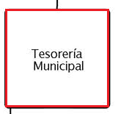

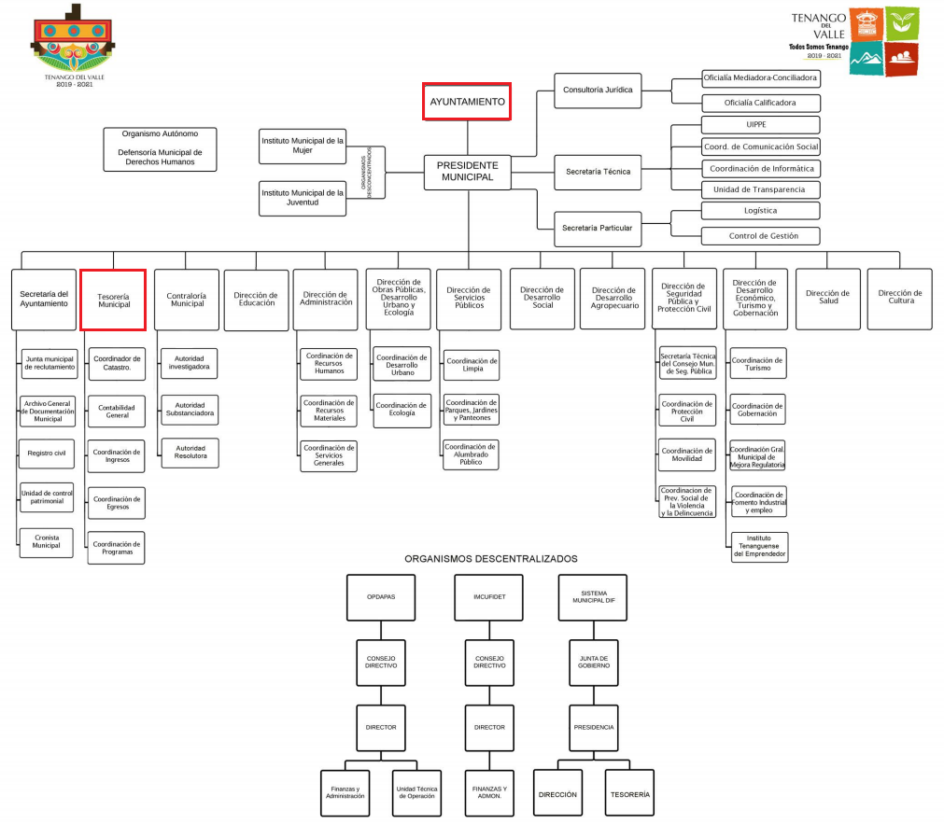

De lo expuesto con anterioridad, se desprende que El Sujeto Obligado se auxilia de diversas Unidades, Direcciones, Jefaturas y Departamentos para cumplir con sus fines y objetivos, resultando de nuestro interés la esfera competencial del Síndico Municipal, así como del Tesorero Municipal. En este tenor, resultan aplicables los artículos 53 fracción VI, 95, fracciones I, IV, V y VI de la Ley Orgánica Municipal del Estado de México, así como el numeral 47 de la ley de Fiscalización Superior del Estado de México, porciones normativas que disponen a la literalidad lo siguiente:
Ley Orgánica Municipal del Estado de México
“Artículo 53.- Los síndicos tendrán las siguientes atribuciones:
(…)
VI. Hacer que oportunamente se remitan la Órgano Superior de Fiscalización del Estado de México las cuentas de la tesorería municipal y remitir copia del resumen financiero a los miembros del ayuntamiento;
(…)
Artículo 95.- Son atribuciones del tesorero municipal:
I. Administrar la hacienda pública municipal, de conformidad con las disposiciones legales aplicables;
(…)
IV. Llevar los registros contables, financieros y administrativos de los ingresos, egresos, e inventarios;
V. Proporcionar oportunamente al ayuntamiento todos los datos o informes que sean necesarios para la formulación del Presupuesto de Egresos Municipales, vigilando que se ajuste a las disposiciones de esta Ley y otros ordenamientos aplicables;
VI. Presentar anualmente al ayuntamiento un informe de la situación contable financiera de la Tesorería Municipal;
(…)” [Sic]

Ley Orgánica Municipal del Estado de México
“Artículo 47.- Los Presidentes Municipales y los Síndicos estarán obligados a informar al Órgano Superior, a más tardar el 25 de febrero de cada año, el Presupuesto de Egresos Municipal que haya aprobado el Ayuntamiento correspondiente.” [Sic]

Por ende, la información es susceptible de ser generada, administrada o poseída por El Sujeto Obligado. De forma complementaria, para delimitar las fronteras conceptuales del paquete presupuestal, sirven de sustento las siguientes imágenes ilustrativas, correspondientes al Acuerdo 03/2021 por el que se emiten las políticas, calendarización de entrega y fechas de capacitación del presupuesto de egresos 2021 de las entidades fiscalizables del Estado de México:

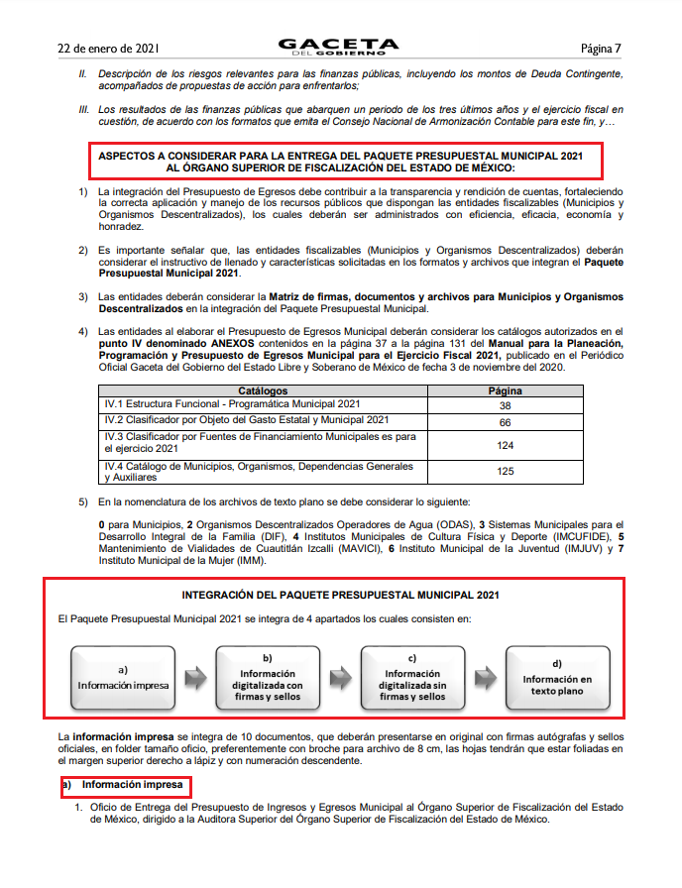
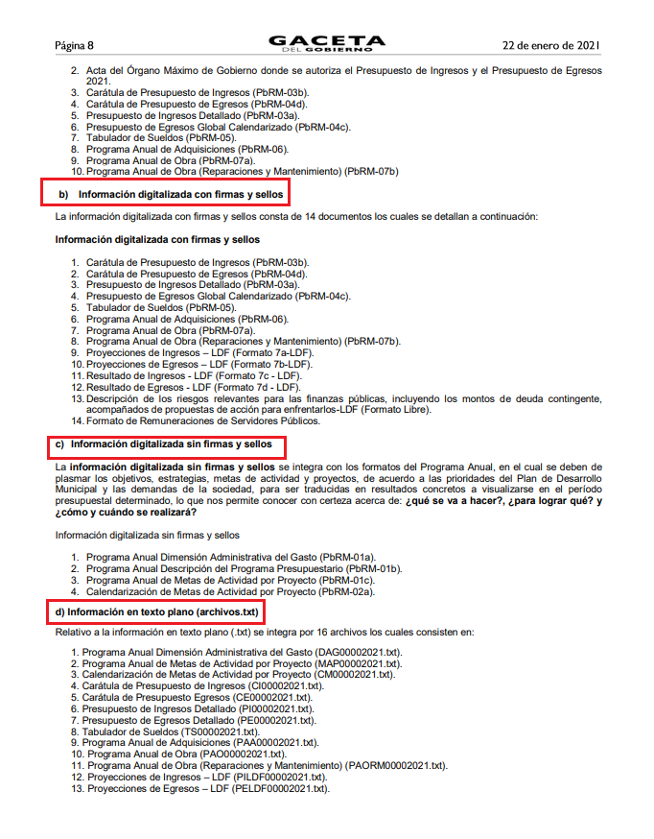
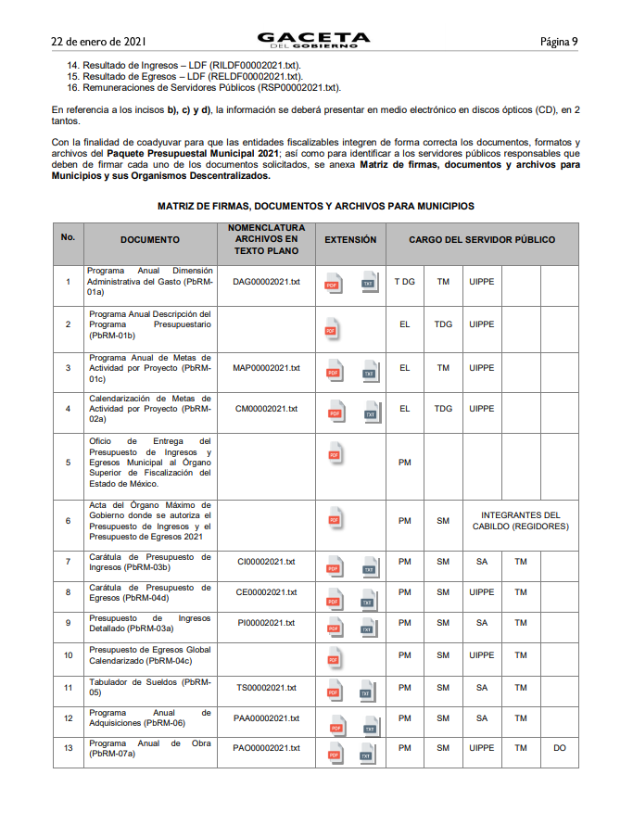
Con base en lo anteriormente expuesto, se arriba a la conclusión de que la esfera competencial del Sujeto Obligado lo constriñe a generar, poseer y administrar la información requerida.
Una vez sentado lo anterior, como se mencionó en el antecedente segundo, El Sujeto Obligado rindió su respuesta, adjuntando para tal efecto los siguientes soportes documentales:
- “contest al c 00085.pdf”: Oficio UT/TV/05/252/2021 signado por el Titular de la Unidad de Transparencia y dirigido al particular, en lo medular refiere adjuntar el oficio MTV/TM/1045/2021 signado por el Tesorero Municipal; de fecha seis de mayo de dos mil veintiuno.
- “contest 00085 tesoreria.pdf”: Oficio MTV/TM/1045/2021 signado por el Tesorero Municipal y dirigido al Titular de la Unidad de Transparencia, en términos generales refiere que la información es susceptible de ser consultada en la siguiente dirección electrónica https://www.tenangodelvalle.gob.mx/transparenciafiscal.php ; de fecha seis de mayo de dos mil veintiuno.

Con relación a la liga electrónica proporcionada por El Sujeto Obligado, sirve de sustento la siguiente imagen ilustrativa:
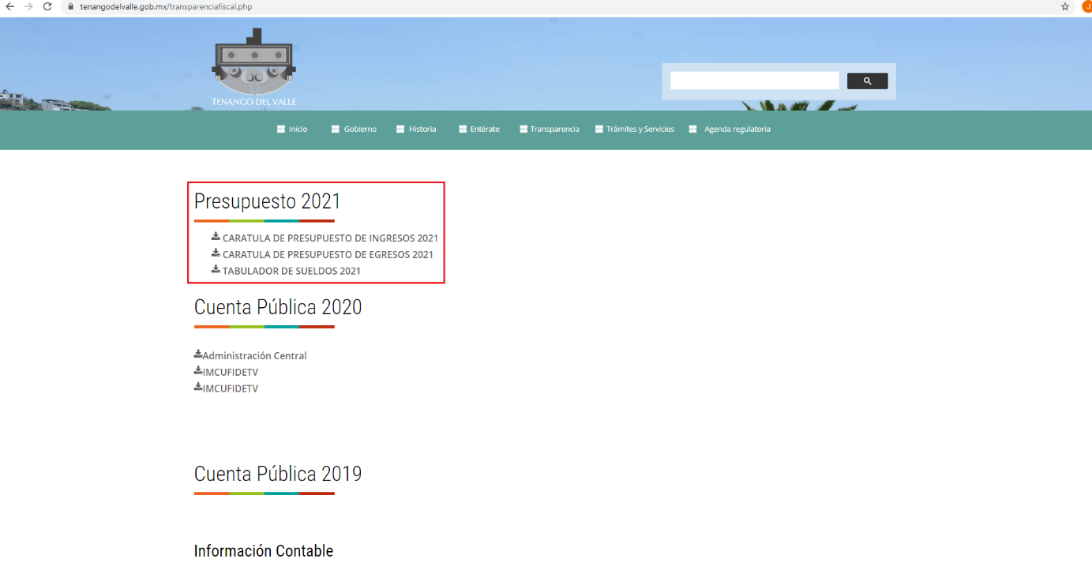
En virtud de lo anterior, se arriba a la premisa de que en la dirección electrónica proporcionada por El Sujeto Obligado, se puede consultar la Caratula de Presupuesto de Ingresos, la Caratula de Presupuesto de Egresos, así como el Tabulador de Sueldos, todos ellos correspondientes al ejercicio dos mil veintiuno, debidamente firmados y sellados por autoridad competente. Luego entonces, se arriba a la premisa de que El Sujeto Obligado colmó de forma parcial el derecho de acceso a la información pública.
Inconforme con la respuesta del Sujeto Obligado, El Recurrente interpuso, recurso de revisión en fecha diez de mayo del presente, señalando como razones o motivos de inconformidad:
“Derivado de la revisión efectuada al link que me fue proporcionado únicamente se visualiza la Caratula del Presupuesto de Ingresos del 1 al 31 de diciembre de 2021, la Caratula del Presupuesto de Egresos del 1 de enero al 31 de diciembre de 2021, así como el Tabulador de Sueldos 2021, no obstante, mi petición fue el PAQUETE PRESUPUESTAL MUNICIPAL 2021, mismo que debió ser remitido al Órgano Superior de Fiscalización del Estado de México y el cual de acuerdo a las Políticas para la Entrega del Presupuesto de Egresos Municipal 2021, el paquete presupuestal en cita, consta de lo siguiente: a) Información Impresa 1. Oficio de Entrega del Presupuesto de Ingresos y Egresos Municipal al Órgano Superior de Fiscalización del Estado de México 2. Acta de Cabildo que contiene la autorización del Presupuesto de Ingresos y Egresos aprobado para el ejercicio 2021. 3. Carátula de Presupuesto de Ingresos (PbRM-03b) 4. Carátula de Presupuesto de Egresos (PbRM-04d) 5. Presupuesto de Ingresos Detallado (PbRM-03a) 6. Presupuesto de Egresos Global Calendarizado (PbRM-04c) 7. Tabulador de Sueldos (PbRM-05) 8. Programa Anual de Adquisiciones (PbRM-06) 9. Programa Anual de Obra (PbRM-07a) 10. Programa Anual de Obra (Reparaciones y Mantenimientos) (PbRM-07b) b) Información digitalizada con firmas y sellos 1. Carátula de Presupuesto de Ingresos (PbRM-03b) 2. Carátula de Presupuesto de Egresos (PbRM-04d) 3. Presupuesto de Ingresos Detallado (PbRM-03a) 4. Presupuesto de Egresos Global Calendarizado (PbRM-04c) 5. Tabulador de Sueldos (PbRM-05) 6. Programa Anual de Adquisiciones (PbRM-06) 7. Programa Anual de Obra (PbRM-07a) 8. Programa Anual de Obra (Reparaciones y Mantenimientos) (PbRM-07b) 9. Proyecciones de Ingresos – LDF (Formato 7a-LDF) 10. Proyecciones de Egresos – LDF (Formato 7b-LDF) 11. Resultado de Ingresos – LDF (Formato 7c-LDF) 12. Resultado de Egresos – LDF (Formato 7d-DF) 13. Descripción de los riesgos relevantes para las finanzas públicas, incluyendo los montos de deuda contingente, acompañados de propuestas de acción para enfrentarlos – LDF 14. Formato de Remuneraciones de Servidores Públicos c) Información digitalizada sin firmas y sellos (archivo PDF). 1. Programa Anual de Dimensión Administrativa del Gasto (PbRM-01a) 2. Programa Anual de Descripción del Programa Presupuestario (PbRM-01b) 3. Programa Anual de Metas de Actividad por Proyecto (PbRM-01c) 4. Calendarización de Metas de Actividad por Proyecto (PbRM-02a) d) Información en archivos de texto plano (archivos.txt). 1. Programa Anual Dimensión Administrativa del Gasto. 2. Programa Anual de Metas de Actividad por Proyecto. 3. Calendarización de Metas de Actividad por Proyecto. 4. Carátula de Presupuesto de Ingresos. 5. Carátula de Presupuesto de Egresos. 6. Presupuesto de Ingresos Detallado. 7. Presupuesto de Egresos Detallado. 8. Tabulador de Sueldos. 9. Programa Anual de Adquisiciones. 10. Programa Anual de Obra. 11. Programa Anual de Obra. 12. Proyecciones de Ingresos – LDF. 13. Proyecciones de Egresos – LDF. 14. Resultados de Ingresos – LDF. 15. Resultados de Egresos – LDF. 16. Remuneraciones de Servidores Públicos.” [Sic]

En virtud de lo anterior, se tiene por actualizada la causal de procedencia inmersa en el numeral 179, fracción V de la Ley de Transparencia local, porción normativa que reza a la literalidad:
“Artículo 179. El recurso de revisión es un medio de protección que la Ley otorga a los particulares, para hacer valer su derecho de acceso a la información pública, y procederá en contra de las siguientes causas:
(…)
V. La entrega de información incompleta;
(…)” [Sic]

De manera adicional, como fue mencionado en el antecedente quinto, El Sujeto Obligado fue omiso en rendir su informe justificado. En contraste, El Recurrente rindió las manifestaciones estimadas pertinentes, adjuntando para tal efecto lo siguiente:
- “6 manifestaciones.docx”: Escrito libre consistente en cinco fojas, refleja diversas capturas de pantalla encauzadas a contrastar la respuesta del Sujeto Obligado, con el Acuerdo 03/2021 por el que se emiten las políticas, calendarización de entrega y fechas de capacitación del presupuesto de egresos 2021 de las entidades fiscalizables del Estado de México.

Con base en lo anteriormente expuesto, es posible advertir que El Sujeto Obligado se limitó a remitir al particular a su portal de transparencia fiscal, dirección electrónica que no refleja en su totalidad la información que resulta de interés al particular.
Luego entonces, resulta procedente ordenar la entrega, en versión pública de ser procedente, vía SAIMEX, de la siguiente información:
- El o los documentos que integran el paquete presupuestal municipal dos mil veintiuno (información impresa; información digitalizada con firmas y sellos; información digitalizada sin firmas y sellos; información en texto plano) únicamente por cuanto hace a la información que no fue remitida mediante respuesta primigenia.

Versión Pública
No pasa desapercibido que la información podría contener información susceptible de clasificar, por lo cual, dicha información debe ser clasificada para no vulnerar un derecho intangible. Aunado a que de ser en caso de contar con otra información consistente en datos personales, deberá generarse una versión pública, tal excepción a la publicidad, atiende a la coexistencia de datos públicos e información que tenga el carácter de confidencial (datos personales) o reservada, por lo que debe privilegiarse el acceso a la información bajo el principio de máxima divulgación, empero sin violar el derecho a la protección de datos personales, cuyo fundamento legal aplicable se encuentra inmerso en los numerales de la Ley de la materia, que a la letra esgrimen:
“Artículo 3. Para los efectos de la presente Ley se entenderá por:
(…)
IX. Datos personales: La información concerniente a una persona, identificada o identificable según lo dispuesto por la Ley de Protección de Datos Personales del Estado de México;
(…)
XLV. Versión pública: Documento en el que se elimine, suprime o borra la información clasificada como reservada o confidencial para permitir su acceso.
Artículo 122. La clasificación es el proceso mediante el cual el sujeto obligado determina que la información en su poder actualiza alguno de los supuestos de reserva o confidencialidad, de conformidad con lo dispuesto en el presente título.
[…]
Artículo 132. La clasificación de la información se llevará a cabo en el momento en que:
[…]
II. Se determine mediante resolución de autoridad competente; o
(…)
Artículo 137. Cuando un mismo medio, impreso o electrónico, contenga información pública y reservada o confidencial, la Unidad de Transparencia para efectos de atender una solicitud de información, deberán elaborar una versión pública en la que se testen las partes o secciones clasificadas, indicando su contenido de manera genérica y fundando y motivando su clasificación.” [Sic]

Verbigracia, previo a poner a disposición la información correspondiente debe considerarse que tiene carácter de confidencial el Registro Federal de Contribuyentes (RFC) que no sean de proveedores, cuenta bancaria, la Clave Única de Registro de Población (CURP), domicilio particular, teléfono particular, el nombre de las personas físicas que no tengan la calidad de servidor público o aquellos que no reciban recursos públicos, entre otros considerados como datos personales en términos de la normatividad aplicable.
En cuanto al Registro Federal de Contribuyentes de las personas físicas constituye un dato personal, ya que para su obtención es necesario acreditar ante la autoridad fiscal previamente la identidad de la persona, su fecha de nacimiento, entre otros aspectos.
Ahora bien, las personas físicas tramitan su inscripción en el registro con el propósito de realizar —mediante esa clave de identificación— operaciones o actividades de naturaleza fiscal, la cual, les permite hacer identificable respecto de una situación fiscal determinada.
Lo anterior es compartido por el ahora Instituto Nacional de Transparencia, Acceso a la Información y Protección de Datos Personales (INAI), conforme al criterio 19/17, el cual es del tenor literal siguiente:
“REGISTRO FEDERAL DE CONTRIBUYENTES (RFC) DE PERSONAS FÍSICAS.
El RFC es una clave de carácter fiscal, única e irrepetible, que permite identificar al titular, su edad y fecha de nacimiento, por lo que es un dato personal de carácter confidencial.
Resoluciones:
RRA 0189/17. Morena. 08 de febrero de 2017. Por unanimidad. Comisionado Ponente Joel Salas Suárez.
RRA 0677/17. Universidad Nacional Autónoma de México. 08 de marzo de 2017. Por unanimidad. Comisionado Ponente Rosendoevgueni Monterrey Chepov.
RRA 1564/17. Tribunal Electoral del Poder Judicial de la Federación. 26 de abril de 2017. Por unanimidad. Comisionado Ponente Oscar Mauricio Guerra Ford.” [Sic]

Así, el RFC se vincula al nombre de su titular, permite identificar la edad de la persona, su fecha de nacimiento, así como su homoclave, la cual es única e irrepetible y determina justamente la identificación de dicha persona para efectos fiscales, por lo éste constituye un dato personal que concierne a una persona física identificada e identificable.
En cuanto a la Clave Única de Registro de Población (CURP) en virtud de que éste se integra por datos personales que únicamente le conciernen a un particular como son su fecha de nacimiento, su nombre, sus apellidos y su lugar de nacimiento; información que permite distinguirlo del resto de los habitantes, se considera que es de carácter confidencial.
Argumento que es compartido por el Instituto Nacional de Transparencia, Acceso a la Información y Protección de Datos Personales, conforme al criterio número 18/17 el cual refiere:

“CLAVE ÚNICA DE REGISTRO DE POBLACIÓN (CURP).
La Clave Única de Registro de Población se integra por datos personales que sólo conciernen al particular titular de la misma, como lo son su nombre, apellidos, fecha de nacimiento, lugar de nacimiento y sexo. Dichos datos, constituyen información que distingue plenamente a una persona física del resto de los habitantes del país, por lo que la CURP está considerada como información confidencial”.
Resoluciones:
RRA 3995/16. Secretaría de la Defensa Nacional. 1 de febrero de 2017. Por unanimidad. Comisionado Ponente Rosendoevgueni Monterrey Chepov.
RRA 0937/17. Senado de la República. 15 de marzo de 2017. Por unanimidad. Comisionada Ponente Ximena Puente de la Mora.
RRA 0478/17. Secretaría de Relaciones Exteriores. 26 de abril de 2017. Por unanimidad. Comisionada Ponente Areli Cano Guadiana.” [Sic]

Lo anterior, sólo en caso de advertir información susceptible de clasificar, por ende, resulta necesario que el Comité de Transparencia del Sujeto Obligado emita el Acuerdo de Clasificación correspondiente que sustente la versión pública, el cual deberá cumplir cabalmente las formalidades previstas en el artículo 137 de la Ley de Transparencia y Acceso a la Información Pública del Estado de México y Municipios, así como los numerales aplicables de los LINEAMIENTOS GENERALES EN MATERIA DE CLASIFICACIÓN Y DESCLASIFICACIÓN DE LA INFORMACIÓN, ASÍ COMO PARA LA ELABORACIÓN DE VERSIONES PÚBLICAS, publicados en el Diario Oficial de la Federación en fecha quince de abril de dos mil dieciséis, mediante Acuerdo del Consejo Nacional del Sistema Nacional de Transparencia, Acceso a la Información Pública y Protección de Datos Personales.
En mérito de lo expuesto en líneas anteriores, resultan parcialmente fundados los motivos de inconformidad vertidos por El Recurrente, por ello con fundamento en el artículo 186 fracción III de la Ley de Transparencia y Acceso a la Información Pública del Estado de México y Municipios, se MODIFICA la respuesta a la solicitud de información 00028/VIALLEN/IP/2021, que ha sido materia del presente fallo.
Por lo antes expuesto y fundado es de resolverse y,

SE RESUELVE
PRIMERO. Se MODIFICA la respuesta entregada por EL SUJETO OBLIGADO, a la solicitud de información número 00085/TENAVALL/IP/2021, por resultar parcialmente fundados los motivos de inconformidad que arguye EL RECURRENTE, en términos del Considerando CUARTO de la presente resolución.

SEGUNDO. Se ORDENA al SUJETO OBLIGADO haga entrega al RECURRENTE en términos del Considerando CUARTO de esta resolución, previa búsqueda exhaustiva y razonable, a través del SAIMEX, en versión pública de ser procedente, de lo siguiente:
- El o los documentos que integran el paquete presupuestal municipal dos mil veintiuno (información impresa; información digitalizada con firmas y sellos; información digitalizada sin firmas y sellos; información en texto plano) únicamente por cuanto hace a la información que no fue remitida mediante respuesta primigenia.
Para la entrega en versión pública deberá emitir el Acuerdo del Comité de Transparencia en términos de los artículos 49, fracción VIII y 132 fracción II de la Ley de Transparencia y Acceso a la Información Pública del Estado de México y Municipios, en el que funde y motive las razones sobre los datos que se supriman o eliminen y se ponga a disposición del recurrente.

TERCERO. Notifíquese al Titular de la Unidad de Transparencia del SUJETO OBLIGADO, para que conforme al artículo 186 último párrafo, 189 segundo párrafo y 194 de la Ley de Transparencia y Acceso a la Información Pública del Estado de México y Municipios; dé cumplimiento a lo ordenado dentro del plazo de quince días hábiles, debiendo informar a este Instituto en un plazo de tres días hábiles siguientes sobre el cumplimiento dado a la presente resolución.

CUARTO. De conformidad con el artículo 198 de la Ley de Transparencia y Acceso a la Información Pública del Estado de México y Municipios, de considerarlo procedente, el Sujeto Obligado de manera fundada y motivada, podrá solicitar una ampliación de plazo para el cumplimiento de la presente resolución.

QUINTO. NOTIFÍQUESE la presente resolución al RECURRENTE y hágase de su conocimiento que, de conformidad con lo establecido en el artículo 196, de la Ley de Transparencia y Acceso a la Información Pública del Estado de México y Municipios, podrá promover el Juicio de Amparo en los términos de las leyes aplicables.

ASÍ LO RESUELVE, POR UNANIMIDAD DE VOTOS, EL PLENO DEL INSTITUTO DE TRANSPARENCIA, ACCESO A LA INFORMACIÓN PÚBLICA Y PROTECCIÓN DE DATOS PERSONALES DEL ESTADO DE MÉXICO Y MUNICIPIOS, CONFORMADO POR LOS COMISIONADOS ZULEMA MARTÍNEZ SÁNCHEZ, EVA ABAID YAPUR, JAVIER MARTÍNEZ CRUZ Y LUIS GUSTAVO PARRA NORIEGA EN LA VIGÉSIMA SEGUNDA SESIÓN ORDINARIA CELEBRADA EL VEINTITRÉS DE JUNIO DE DOS MIL VEINTIUNO, ANTE EL SECRETARIO TÉCNICO DEL PLENO, ALEXIS TAPIA RAMÍREZ

OSAM/JCMA

